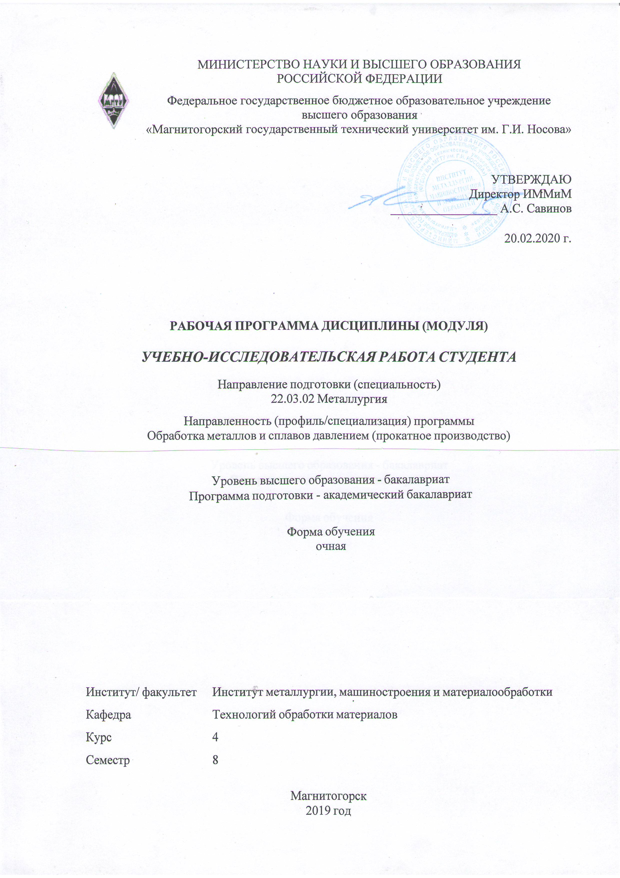

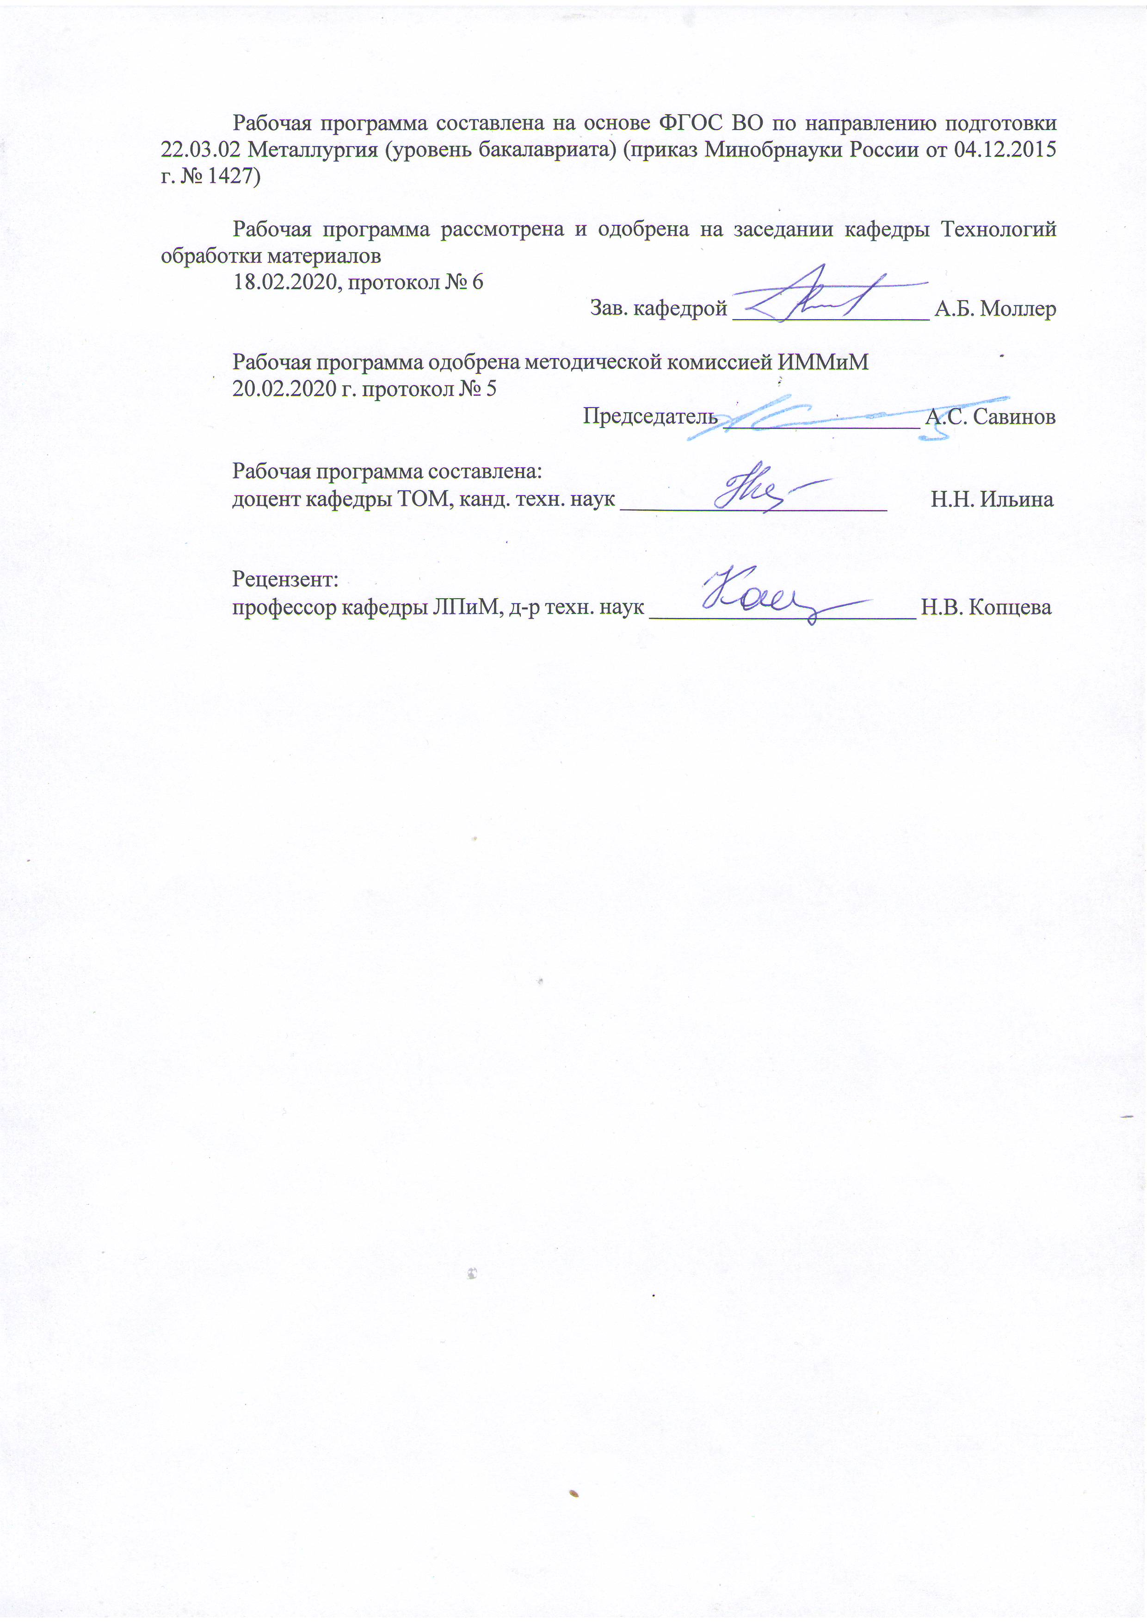

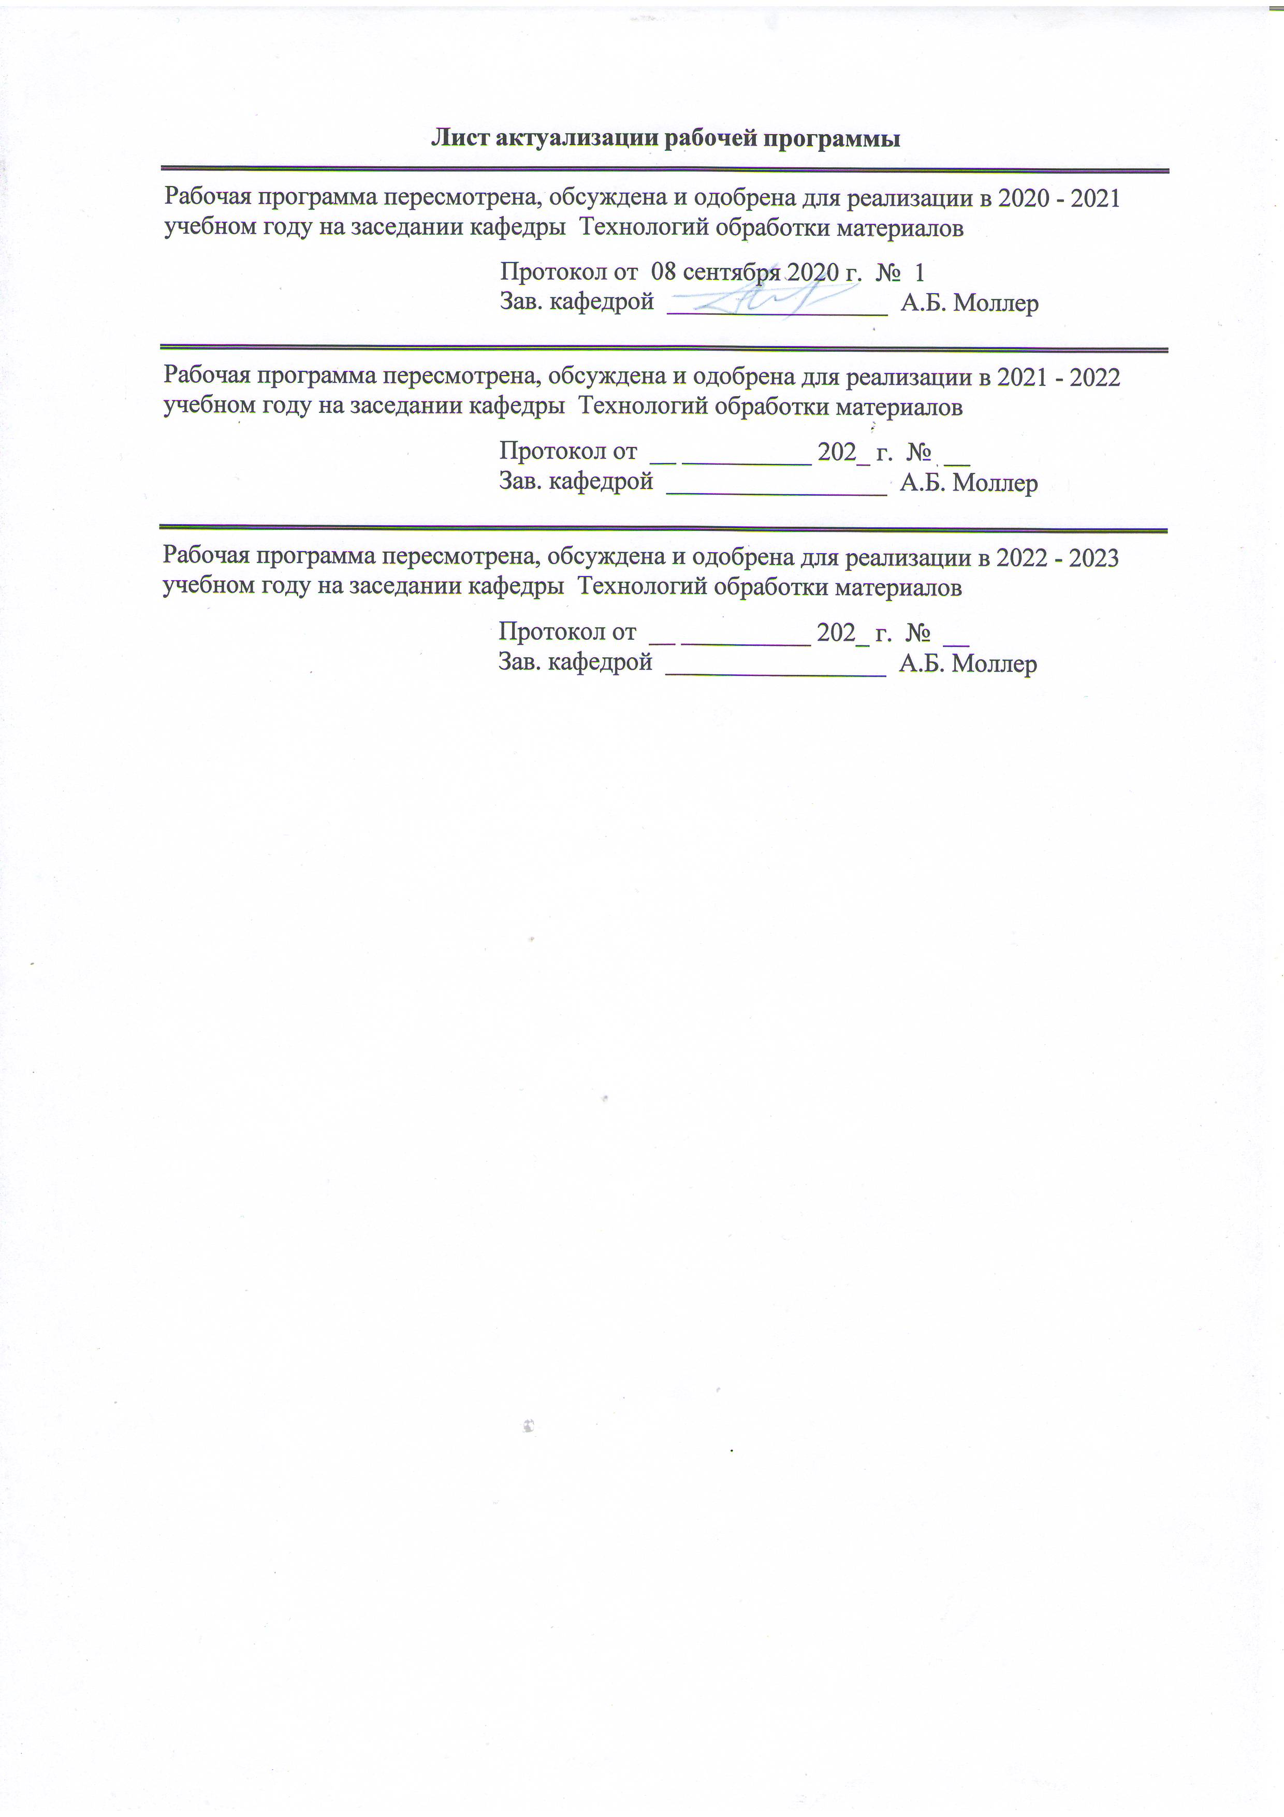

|  |  |
| --- | --- |
| **1** **Цели** **освоения** **дисциплины** **(модуля)** | |
| Целями освоения дисциплины являются:  - развитие у студентов личностных качеств, а также формирование профессиональной компетенции в соответствии с требованиями ФГОС ВО по направлению подготовки 22.03.02 Металлургия;  - получения навыков проведения научных исследований в области процессов металлобработки и смежных областях. | |
|  |  |
| **2** **Место** **дисциплины** **(модуля)** **в** **структуре** **образовательной** **программы** | |
| Дисциплина Учебно-исследовательская работа студента входит в вариативную часть учебного плана образовательной программы.  Для изучения дисциплины необходимы знания (умения, владения), сформированные в результате изучения дисциплин/ практик: | |
| Методы исследований материалов и процессов | |
| Учебная - практика по получению первичных профессиональных умений и навыков, в том числе первичных умений и навыков научно-исследовательской деятельности | |
| Методы оптимизации процессов обработки металлов давлением | |
| Методы оптимизации технологических процессов | |
| Моделирование процессов прокатного производства | |
| Знания (умения, владения), полученные при изучении данной дисциплины будут необходимы для изучения дисциплин/практик: | |
| Подготовка к защите и защита выпускной квалификационной работы | |
|  |  |
| **3** **Компетенции** **обучающегося,** **формируемые** **в** **результате** **освоения**  **дисциплины** **(модуля)** **и** **планируемые** **результаты** **обучения** | |
| В результате освоения дисциплины (модуля) «Учебно-исследовательская работа студента» обучающийся должен обладать следующими компетенциями: | |
|  |  |
| Структурный  элемент  компетенции | Планируемые результаты обучения |
| ПК-5 способностью выбирать и применять соответствующие методы моделирования физических, химических и технологических процессов | |
| Знать | методы и порядок поиска научно-технической и патентной информации по вопросам теории, оборудования и технологии процессов металлообработки |
| Уметь | осуществлять сбор научно-технической информации по тематике научных исследований для составления обзоров, отчетов и научных публикаций |
| Владеть | приемами составления отчетов по выполненному заданию |

|  |  |  |  |  |  |  |  |  |  |
| --- | --- | --- | --- | --- | --- | --- | --- | --- | --- |
|  | **4.** **Структура,** **объём** **и** **содержание** **дисциплины** **(модуля)** | | | | | | | | |
| Общая трудоемкость дисциплины составляет 3 зачетных единиц 108 акад. часов, в том числе:  – контактная работа – 67,1 акад. часов:  – аудиторная – 66 акад. часов;  – внеаудиторная – 1,1 акад. часов  – самостоятельная работа – 40,9 акад. часов;  Форма аттестации - курсовая работа, зачет | | | | | | | | | |
|  |  |  |  |  |  |  |  |  |  |
| Раздел/ тема  дисциплины | | Семестр | Аудиторная  контактная работа  (в акад. часах) | | | Самостоятельная работа студента | Вид самостоятельной  работы | Форма текущего контроля успеваемости и  промежуточной аттестации | Код компетенции |
| Лек. | лаб.  зан. | практ. зан. |
| 1. Постановка научно-исследовательской задачи | | |  | | | | | | |
| 1.1 Постановка задачи исследований | | 8 |  | 20 |  | 5 | Библиографичес кое и патентное исследование в связи с выбранной задачей | Выбор задачи исследования и оценка ее актуальности.  Выполнение курсовой работы | ПК-5 |
| Итого по разделу | | |  | 20 |  | 5 |  |  |  |
| 2. Моделирование (математическое, физическое или натурное) | | |  | | | | | | |
| 2.1 Проведение экспериментов.  Моделирование (математическое, физическое или натурное) | | 8 |  | 20/10И |  | 30 | Самостоятельное изучение учебной литературы по теме дисциплины | Выбор методов моделирования.  Выполнение курсовой работы | ПК-5 |
| Итого по разделу | | |  | 20/10И |  | 30 |  |  |  |
| 3. Оценка результатов моделирования и возможности их оптимизации | | |  | | | | | | |
| 3.1 Оценка полученных результатов научных исследований и возможности их оптимизации | | 8 |  | 26/16И |  | 5,9 | Изучение информационны х источников, анализ и оформление текстового документа | Математическая постановка задачи оптимизации.  Курсовая работа - защита | ПК-5 |
| Итого по разделу | | |  | 26/16И |  | 5,9 |  |  |  |
| Итого за семестр | | |  | 66/26И |  | 40,9 |  | зачёт,кр |  |
| Итого по дисциплине | | |  | 66/26И |  | 40,9 |  | курсовая работа, зачет | ПК-5 |

|  |
| --- |
| **5** **Образовательные** **технологии** |
|  |
| Для усвоения студентами знаний по дисциплине применяются традиционная и компетентностно-модульная технологии обучения, включающие в себя объяснения преподавателя на занятиях, самостоятельную работу с учебной и справочной литературой по дисциплине и т.п.  В качестве интерактивных методов обучения используются:  - опережающая самостоятельная работа и работа в команде при выполнении лабораторных работ;  - проблемное обучение при поиске информационных источников, выполнение курсовой работы по полученным индивидуальным заданиям.  Самостоятельная работа студентов направлена на проработку тем, отведенных на самостоятельное изучение, на подготовку к итоговому зачету по дисциплине. |
|  |
| **6** **Учебно-методическое** **обеспечение** **самостоятельной** **работы** **обучающихся** |
| Представлено в приложении 1. |
|  |
| **7** **Оценочные** **средства** **для** **проведения** **промежуточной** **аттестации** |
| Представлены в приложении 2. |
|  |
| **8** **Учебно-методическое** **и** **информационное** **обеспечение** **дисциплины** **(модуля)** |
| **а)** **Основная** **литература:** |
| 1. Рыжков, И.Б. Основы научных исследований и изобретательства : учебное пособие / И.Б. Рыжков. — 3-е изд., стер. — Санкт-Петербург : Лань, 2019. — 224 с. — ISBN 978-5-8114-4207-2. — Текст : электронный // Электронно-библиотечная система «Лань» : [сайт]. — URL: https:// <https://e.lanbook.com/book/116011> . |
|  |
| **б)** **Дополнительная** **литература:** |
| 1. Основы научных исследований и патентоведение [Электронный ресурс] : учеб.-метод. пособие / Новосиб. гос. аграр. ун-т. Инженер. ин-т; сост.: С. Г. Щукин, В. И. Кочергин, В. А. Головатюк, В. А. Вальков.– Новосибирск: Изд-во НГАУ. 2013. – 228 с. - Текст : электронный. - URL: <https://new.znanium.com/catalog.php?bookinfo=516943>  2. Как правильно написать реферат, курсовую и дипломную работы / Бушенева Ю.И. - Москва :Дашков и К, 2016. - 140 с.: ISBN 978-5-394-02185-5 - Текст : электронный. - URL: <https://new.znanium.com/document?id=108069> |
|  |
| **в)** **Методические** **указания:** |
| 1. Чмыхалова, С.В. Учебная научно-исследовательская работа : методические рекомендации / С.В. Чмыхалова. — Москва : МИСИС, 2015. — 25 с. — ISBN 978-5-87623-916-7. — Текст : электронный // Электронно-библиотечная система «Лань» : [сайт]. — URL: <https://e.lanbook.com/book/116447>  2. Организация эксперимента. Планирование эксперимента в процессах ОМД : методические указания / С.Д. Прокошкин, Е.В. Никитин, В.А. Трусов, Б.М. Федосов. — Москва : МИСИС, 2003. — 39 с. — Текст : электронный // Электронно-библиотечная система «Лань» : [сайт]. — URL: <https://e.lanbook.com/book/117032> |
|  |
| **г)** **Программное** **обеспечение** **и** **Интернет-ресурсы:** |
|  |
|

|  |  |  |  |  |  |
| --- | --- | --- | --- | --- | --- |
| **Программное** **обеспечение** | | | | | |
|  | Наименование ПО | № договора | Срок действия лицензии |  | |
|  | MS Windows 7 Professional(для классов) | Д-1227-18 от 08.10.2018 | 11.10.2021 |  | |
|  | MS Office 2007 Professional | № 135 от 17.09.2007 | бессрочно |  | |
|  | FAR Manager | Свободное распределение | бессрочно |  | |
|  | 7Zip | свободно распространяемое ПО | бессрочно |  | |
|  |  |  |  |  | |
| **Профессиональные** **базы** **данных** **и** **информационные** **справочные** **системы** | | | | | |
|  | Название курса | | Ссылка |  | |
|  | Национальная информационно-аналитическая система – Российский индекс научного цитирования (РИНЦ) | | URL: https://elibrary.ru/project_risc.asp |  | |
|  | Поисковая система Академия Google (Google Scholar) | | URL: https://scholar.google.ru/ |  | |
|  | Информационная система - Единое окно доступа к информационным ресурсам | | URL: http://window.edu.ru/ |  | |
|  | Федеральное государственное бюджетное учреждение «Федеральный институт промышленной собственности» | | URL: http://www1.fips.ru/ |  | |
| **9** **Материально-техническое** **обеспечение** **дисциплины** **(модуля)** | | | | | |
|  |  |  |  |  | |
| Материально-техническое обеспечение дисциплины включает:    1. Учебная аудитория для проведения лабораторных занятий «Лаборатория механических испытаний» оснащена лабораторным оборудованием:  - Микротвердомер BuehlerMicromet 5103 Buehler.  - Универсальный твердомер М4С075G3 ЕmсоTest.  - Напольная универсальная испытательная двухколонная машина AG IC-300 kN Shimadzu Corp.  - Напольная универсальная испытательная двухколонная машина AG IC-50 kN Shimadzu Corp.  - Видеоэкстензометр TRWiew XShimadzu Corp.  - Копер маятниковый МК 300 ООО « ИМПУЛЬС»  - Специализированная мебель.  Лаборатория оптической микроскопии:  - Анализатор стереоизображений поверхности твердых тел на базе стереомикроскопа Meiji Techno RZ-B.  - Анализатор микроструктуры твердых тел на базе металлургического инвертированного микроскопа Meiji Techno 7200.  - Система обработки изображенмий на базе ПО «Thixomet PRO».  - Специализированная мебель.  Лаборатория сканирующей электронной микроскопии:  - Микроскоп сканирующий электронный JEOL JSM – 6490LV.  - Камера шлюзовая с системой управления шлюзом для растрового электронного микроскопа MP 6490 LV.  - Система микроанализа для растрового электронного микроскопа JEOL JSM- 6490LV INCA Energy 450 x-МАХ 50 Premium, HKL Premium EBSD System Nordlys II 2 S Oxford InstrumentsLtd.  - Специализированная мебель.    2. Учебная аудитория для групповых и индивидуальных консультаций, текущего контроля и промежуточной аттестации оснащена:  - компьютерной техникой с пакетом MS Office, с подключением к сети «Интернет» и с доступом в электронную информационно-образовательную среду университета;  - специализированной мебелью.    3. Помещение для самостоятельной работы оснащено:  - компьютерной техникой с пакетом MS Office, с подключением к сети «Интернет» и с доступом в электронную информационно-образовательную среду университета;  - специализированной мебелью.    4. Помещение для хранения и профилактического обслуживания учебного оборудования оснащено:  - специализированной мебелью: стеллажами для хранения учебного оборудования;  -инструментами для ремонта учебного оборудования;  - шкафами для хранения учебно-методической документации и материалов. | | | | |

# Приложение 1

# 6 Учебно-методическое обеспечение самостоятельной работы обучающихся

Выбор задачи исследования и оценка ее актуальности

Библиографическое и патентное исследование в связи с выбранной задачей. Составление литературного обзора состояния вопроса. Выбор метода исследования – теоретического, экспериментального лабораторного или производственного – и составление плана работы.

Выбор методов моделирования

* Математическое моделирование: составление вычислительных алгоритмов и их программирование для расчетов на ЭВМ; проведение аналитического исследования на ЭВМ и анализ его результатов;
* Физическое моделирование: освоение лабораторной установки и измерительных средств; планирование и проведение лабораторного исследования; анализ полученных результатов;
* Натурное моделирование: планирование и подготовка производственного исследования; проведение производственного исследования; анализ полученных результатов.

Приложение 2

# 7 Оценочные средства для проведения промежуточной аттестации

**а) Планируемые результаты обучения и оценочные средства для проведения промежуточной аттестации:**

| Структурный элемент  компетенции | Планируемые результаты обучения | Оценочные средства |
| --- | --- | --- |
| ПК-5: способностью выбирать и применять соответствующие методы моделирования физических, химических и технологических процессов | | |
| Знать | методы и порядок поиска научно-технической и патентной информации по вопросам моделирования физических, химических и технологических процессов металлургического производства | ***Перечень теоретических вопросов к зачету:***   1. методы исследования – теоретические, экспериментальные (лабораторные или производственные). 2. математическое моделирование; 3. физическое моделирование; 4. натурное моделирование |
| Уметь | осуществлять сбор научно-технической информации по тематике экспериментов для составления обзоров, отчетов и научных публикаций | ***Практические задания:***  Подготовить статью и/или доклад и/или оформить заявку на изобретение или рационализаторское предложение |
| Владеть | участие в составлении отчетов по выполненному заданию | ***Задания на решение задач из профессиональной области, комплексные задания:***  Возможные темы курсовой работы   1. Исследование производства толстого горячекатаного листа. 2. Исследование технологии производства термоупрочненной арматурной стали с целью расширения сортамента в условиях ПАО «ММК». 3. Исследование калибровки валков в обжимной и черновой группах клетей сортового стана с целью снижения энергосиловых затрат. 4. Исследование технологического процесса производства круглого сортового профиля диаметром 20 мм из непрерывно-литой заготовки в условиях ПАО «Ижсталь». 5. Исследование технологии производства трубной стали в условиях ПАО «ММК». 6. Разработка технологических режимов контролируемой прокатки трубной стали с классом прочности К65 (Х80) в условиях ПАО «ММК». 7. Анализ моделирования процесса холодной прокатки полосы. 8. Исследование технологии производства ленты в условиях ОАО «ММК-МЕТИЗ». 9. Исследование технологии производства арматурной проволоки класса прочности В500С диаметром 8,0-10,0 мм с целью повышения качества. 10. Повышение качества высокопрочной арматурной стали на основе статистической модели управления качеством сортамента в сквозных технологиях. 11. Исследование технологии производства оцинкованной проволоки в условиях сталепроволочного цеха ОАО «ММК-МЕТИЗ» с целью улучшения экологической обстановки. 12. Исследование технологии производства порошковой проволоки в условиях ОАО «ММК-МЕТИЗ». 13. Исследование технологии производства высокопрочного фланцевого крепежа на примере болта М10. 14. Исследование технологии штамповки винта самонарезающего с потайной головкой с целью расширения сортамента. 15. Исследование технологического процесса производства нового вида машиностроительного крепежа. 16. Исследование холодной штамповки коротких болтов повышенной точности в условиях ОАО «ММК-МЕТИЗ». 17. Исследование процесса холодной высадки болтов повышенного класса прочности из наноструктурированных сталей. 18. Моделирование процесса волочения и прогнозирование механических свойств проволоки из наноструктурированной углеродистой стали |

**б) Порядок проведения промежуточной аттестации, показатели и критерии оценивания:**

Промежуточная аттестация по дисциплине включает теоретические вопросы, позволяющие оценить уровень усвоения обучающимися знаний, и практические задания, выявляющие степень сформированности умений и владений, проводится в форме зачета.

Зачет по данной дисциплине проводится в виде собеседования в рамках теоретических вопросов, выносимых на зачет и/или решения практических заданий.

***Показатели и критерии оценивания зачета:***

на оценку «зачтено» студент должен показать высокий уровень знания материала по – на оценку **«зачтено»** – студент должен подготовить статью, и/или доклад, и/или оформить заявку на изобретение или рационализаторское предложение;

– на оценку **«не зачтено»** – студент должен не смог подготовить статью, и/или доклад, и/или оформить заявку на изобретение или рационализаторское предложение.

***Показатели и критерии оценивания курсовой работы:***

Критерии оценки (в соответствии с формируемыми компетенциями и планируемыми результатами обучения):

– на оценку **«отлично»** – студент должен показать высокий уровень знаний не только на уровне воспроизведения и объяснения информации, но и интеллектуальные навыки решения проблем и задач, нахождения уникальных ответов к проблемам, оценки и вынесения критических суждений;

– на оценку **«хорошо»** – студент должен показать знания не только на уровне воспроизведения и объяснения информации, но и интеллектуальные навыки решения проблем и задач, нахождения уникальных ответов к проблемам;

– на оценку **«удовлетворительно»** – студент должен показать знания на уровне воспроизведения и объяснения информации, интеллектуальные навыки решения простых задач;

– на оценку **«неудовлетворительно»** – студент не может показать знания на уровне воспроизведения и объяснения информации, не может показать интеллектуальные навыки решения простых задач.